QUESTIONS / RÉPONSES

Table des matières
1. Suis-je tenu de généraliser le télétravail dans mon entreprise ? 4
2. Pour les postes non éligibles au télétravail, les salariés peuvent-ils continuer à travailler ? 4
3. Quelles sont les règles applicables aux apprentis ? 5
4. Puis-je modifier l’horaire collectif de mes salariés ? 6
5. Un employeur peut-il mettre d’office ses salariés en congés payés ? 6
6. Puis-je mettre d’office mes salariés en repos (hors congés payés) ? 7
7. Mesure de confinement : puis-je imposer à mes salariés de travailler pour l’exécution de travaux urgents ? 8
8. Puis-je mettre en place un système d’astreinte ? 8
9. Puis-je mettre en place des équipes successives ou chevauchantes afin de favoriser les règles de distanciation des emplois ? 8
10. Puis-je mettre un terme de manière anticipée aux CDD en cours dans mon entreprise pour force majeure ? 9
11. Puis-je mettre un terme de manière anticipée aux contrats de travail temporaire en cours dans mon entreprise? 9
12. Les restaurants d’entreprise et les locaux servant à la restauration des salariés peuvent-ils rester ouverts ? 9
13. Rappel : Quelles mesures sanitaires prendre ? 10
14. Rappel : Quelle formalisation de ces mesures sanitaires ? 11
15. Quelles autres mesures en matière de sécurité ? 11
16. Que faire si un salarié refuse de monter avec ses collègues dans le véhicule d’entreprise ? 11
17. Que faire si un salarié refuse de travailler du fait de l’absence d’eau sur le chantier ? 12
18. Que faire si un salarié refuse de travailler dans le même local que ses collègues ou à proximité de tiers ? 12
19. Que faire si les travaux à réaliser nécessitent de porter un masque de protection et que l’entreprise est dans l’impossibilité de le fournir aux intéressés ? 12
20. Que faire si un salarié tousse ou parait malade sur le chantier et que les collègues refusent de travailler à ses côtés ? 13
21. Quelle mesure sanitaire prendre si un de mes salariés est contaminé ? 13
22. Que faire en cas de travaux en présence du client ou du locataire ? 13
23. Qu’est-ce le droit de retrait du salarié ? 14
24. Le salarie peut-il exercer son droit de retrait en cas d’épidémie de covid 19 ? 14
25. Que se passe-t-il si mon salarié a contracté le COVID-19 ? 15
26. Que se passe-t-il pour mon salarié devant garder son enfant suite à la fermeture de son établissement scolaire ? 15
Question activité partielle 17
27. Comment articuler l’activité partielle avec l’indemnisation des parents d’enfants de moins de 16 ans ? 17
28. Que se passe-t-il si mon salarié ne peut matériellement pas rentrer sur le chantier ? 18
29. Que se passe-t-il si mon entreprise est contrainte de suspendre provisoirement tout ou partie de son activité ? 18
30. L’entreprise peut-elle recourir au FNE ? 19
31. C’est quoi le recours à l'activité partielle 20
32. Quels sont les salariés concernés ? 20
33. Quelles sont les formalités à accomplir ? 21
34. La réduction de l'horaire de travail doit-elle être collective ? 22
35. Peut-on demander à un salarié en activité partielle de faire un dépannage urgent ? 22
36. Quelle indemnisation des heures non-travaillées ? 23
37. Que perçoit mon salarié qui travaille, qui est placé en activité partielle ou est indemnisé par l’assurance maladie dans le cadre d’une garde pour enfant ? 23
38. Quel est le traitement social et fiscal des indemnités ? 23
39. Quelle est l’allocation perçue par les employeurs ? 23
40. Comment demander le paiement de l’allocation d’activité partielle ? 24
41. Que se passe-t-il concernant le payement des cotisations sociales des entreprises ? 24
42. Que se passe-t-il concernant le payement des cotisations sociales des travailleurs indépendants ? 25

Questions droit du travail

Suis-je tenu de généraliser le télétravail dans mon entreprise ?
Selon le Ministère du Travail, le télétravail devient, depuis le 13 mars 2020, la règle impérative pour tous les postes qui le permettent. Cela signifie que tous les salariés qui peuvent télétravailler doivent y recourir jusqu’à ce que le Gouvernement revienne sur cette consigne.
Une information sur les modalités de mise en œuvre du télétravail a été mise en ligne sur le site adhérents.

Pour les postes non éligibles au télétravail, les salariés peuvent-ils continuer à travailler ?
Les entreprises du BTP bénéficient à l’instant d’une souplesse car leur activité ne leur permet pas, pour la grande majorité de leurs salariés, de placer leurs salariés en télétravail.
Si les circonstances le permettent (accord du maître d’ouvrage, accord des salariés pouvant être par exemple manifestée par leur présence…), les entreprises peuvent poursuivre leur activité en respectant strictement les consignes sanitaires données par le gouvernement. Pour autant, chaque entreprise appréciera en fonction de son activité et des circonstances particulières la poursuite ou non de son activité.
Pour attester de la nécessité de se déplacer et donc de leur activité de BTP, les entreprises établissent un justificatif de déplacement dont le modèle est joint (disponible sur le site du ministère de l’intérieur https://www.interieur.gouv.fr/fr/Actualites/L-actu-du-Ministere/Attestation-de-deplacement-derogatoire-et-justificatif-de-deplacement-professionnel) à leurs salariés. Les salariés peuvent également produire leur Carte BTP, à titre de justificatif permanent.
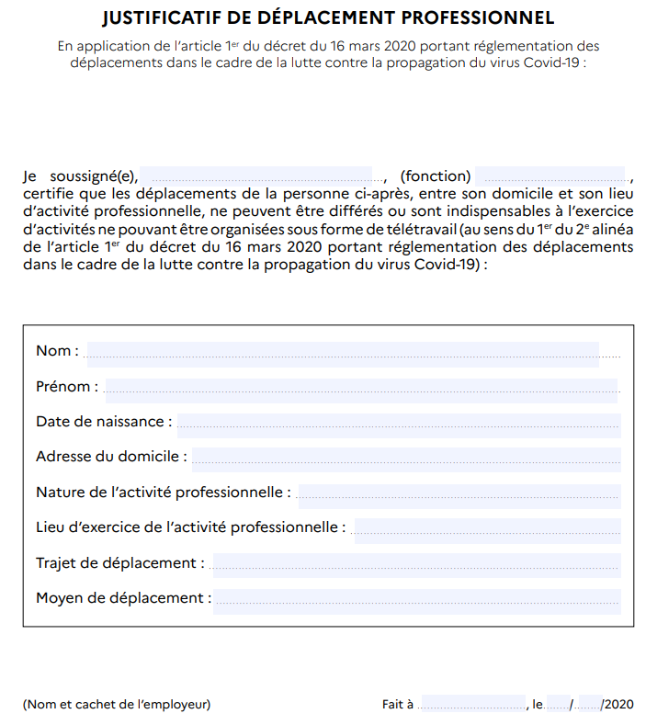
Les salariés doivent procéder parallèlement à une déclaration individuelle en téléchargeant une autorisation de déplacement sur le site du ministère de l’intérieur.
Cette autorisation de déplacement dérogatoire peut également être rédigée sur papier libre en suivant le modèle ci-après.

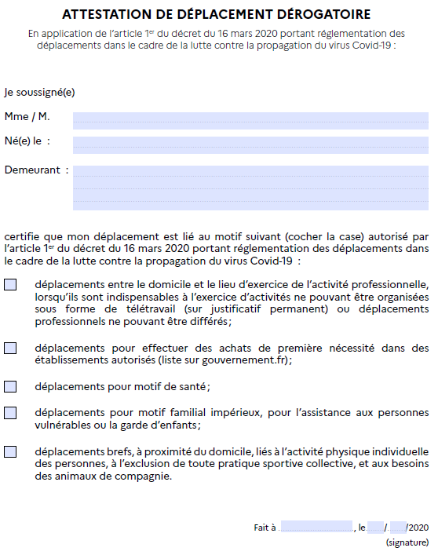

Quelles sont les règles applicables aux apprentis ?

Le ministère du travail a mis en ligne un document intitulé Coronavirus : Questions-réponses sur les modalités applicables aux CFA
https://www.alternance.emploi.gouv.fr/portail_alternance/jcms/leader_10690/coronavirus-questions-reponses-sur-les-modalites-applicables-aux-cfa

Puis-je modifier l’horaire collectif de mes salariés ?
La modification des horaires de travail relève du pouvoir de direction de l’employeur. Elle peut donc être imposée au salarié par l’employeur, sauf :
- si les horaires ont été contractualisés (dans ce cas, il faudra obtenir l’accord du salarié),
- ou si la modification de l’horaire entraîne un bouleversement du contrat pour le salarié,
- ou encore si le salarié justifie d’une atteinte excessive à sa vie personnelle et familiale.
Compte tenu des circonstances exceptionnelles actuelles, de la durée limitée de la mesure et de la nécessité de protéger la santé des salariés, ces tempéraments seront sans doute appréciés plus strictement par les juges en cas de contentieux.
En cas de modification des horaires, l’employeur doit informer au plus vite les salariés, ainsi que le CSE et l’Inspection du travail et afficher le nouvel horaire collectif dans l’entreprise.
En l’absence de possibilité de réunion du CSE, cette information se fera a posteriori.

Un employeur peut-il mettre d’office ses salariés en congés payés ?
Deux situations doivent être distinguées :
- Congés payés acquis entre le 1er avril 2018 et le 31 mars 2019 et non encore pris à ce jour :

Les dates de congés de mes salariés ont déjà été posées
Au vu de sa gravité, la crise liée à l’épidémie du Covid -19 est assimilée à une circonstance « exceptionnelle » par le Ministère du Travail.
Il est donc possible pour l’employeur de modifier les dates de congés payés déjà posées par les salariés compte tenu des circonstances. Pour les ETAM, une compensation forfaitaire des « frais de route » sont prévues.
Les dates de congés n’ont pas encore été posées
Selon les dispositions conventionnelles, l’employeur peut fixer unilatéralement les dates de congés sous réserve de respecter un délai de prévenance de deux mois.
Si ce délai n’est pas respecté, le salarié pourrait contester la prise des congés.
Il n’est pas exclu que le Gouvernement apporte prochainement des assouplissements sur ce point. Un projet de loi sur les mesures d’urgence doit être examiné le 20 mars par l’Assemblée Nationale.
- Congés acquis entre le 1er avril 2019 et le 31 mars 2020 et à prendre entre le 1er mai 2020 et le 30 avril 2021

A la date d’ouverture de la période de prise des congés payés (1er mai), les règles de fixation des dates de congés payés redeviennent normales (délai de prévenance de 2 mois en principe à respecter).
Il n’est pas exclu que le Gouvernement apporte également très prochainement des assouplissements sur ce point.

Puis-je mettre d’office mes salariés en repos (hors congés payés) ?
- S’il s’agit de jours de repos en application d’un accord (de branche ou d’entreprise) d’aménagement de la durée du travail, il faut se reporter à l’accord.

Selon l’accord BTP du 6 novembre 1998 (applicable aux entreprises TP quel que soit leur effectif ainsi qu’aux entreprises de Bâtiment de plus de 10 salariés), « les dates de prise de ces jours de repos sont réparties sur l’année en fonction des souhaits des salariés et des nécessités de fonctionnement de l’entreprise. Les salariés auront le choix de la prise de 5 de ces jours, soit l’équivalent d’une sixième de congés, sans pouvoir les accoler aux congé payés légaux ».
L’employeur peut donc imposer la prise des jours de repos excédant ces 5 jours. Compte tenu des circonstances exceptionnelles, le délai de prévenance de 5 jours calendaires prévu dans l’accord peut être réduit, voire supprimé.
Lorsque l’activité reprendra, la programmation des horaires pourra être revue à la hausse en respectant, là encore, le délai de prévenance.
Dans l’accord du 9 septembre 1998 (applicable aux entreprises de Bâtiment jusqu’à 10 salariés), des modalités similaires sont prévues:
- pour la modalité 2 (36 heures sur 4 jours et 6 jours de repos par an) : « 3 jours sont fixés à la discrétion de l’employeur dans le cadre d’une programmation indicative fixée en début de période annuelle et avec un délai de prévenance minimum de 7 jours calendaires (pouvant, selon nous, être réduit en cas de circonstances exceptionnelles bien que cela ne soit pas précisé dans l’accord)/ 3 jours sont laissé au choix du salarié qui doit en informer l’employeur au minimum 7 jours calendaires à l’avance et s’engager à ne pas les utiliser, sauf circonstances exceptionnelles, pendant les périodes de suractivité fixées à 13 semaines maximum ».
- pour la modalité 3 (39 heures sur 5 jours) : « 4 jours ouvrés sont utilisés à l’occasion de ponts ou de jours de repos adossés à des jours fériés / 5 jours sont bloqués pour constituer une 6ème semaine de congés fixée en concertation avec les salariés / Deux semaines ou 10 jours ouvrés de repos sont fixés à la discrétion de l'employeur dans le cadre d'une programmation indicative établie en début de période annuelle et avec un délai de prévenance minimum de 7 jours calendaires (pouvant, selon nous, être réduit en cas de circonstances exceptionnelles bien que cela ne soit pas précisé dans l’accord)) / Une semaine ou 5 jours ouvrés de repos sont laissés au choix des salariés bénéficiaires, qui doivent en informer l'employeur au minimum 7 jours calendaires à l'avance et s'engager à ne pas les utiliser, sauf circonstances exceptionnelles, pendant les périodes d'éventuelle suractivité fixées à 13 semaines maximum et communiquées par l'employeur en début de période de référence. Cela ne doit pas amener l'entreprise à reporter des repos au-delà de la période de référence »
- S’il s’agit de jours de repos résultant de l’application d’une convention de forfait-jours, il faut se reporter à l’accord (de branche ou d’entreprise) instituant le forfait-jours ainsi qu’à la convention signée entre l’employeur et le salarié.
Selon les avenants du 11 décembre 2012 à la CCN des Etam et des Cadres, c’est à la convention de forfait-jours de déterminer « la répartition initiale des jours compris dans le forfait, qui doit tenir compte des périodes de présence nécessaires au bon fonctionnement de l’entreprise et de l'autonomie du cadre/de l’Etam concerné, et les modalités de prise des jours de repos, en journées ou demi-journées ».
- S’il s’agit de jours de repos acquis au titre de l’exécution d’heures supplémentaires (repos équivalent), il faut se reporter aux modalités de prise de ce repos déterminées par l’employeur par accord collectif ou décision unilatérale.

Compte tenu des circonstances exceptionnelles, les solutions doivent, dans tous les cas, être trouvées « en bonne intelligence » avec les salariés.

Mesure de confinement : puis-je imposer à mes salariés de travailler pour l’exécution de travaux urgents ?
Comme cela est permis suite aux déclarations générales du 16 mars, certaines activités pourront être maintenues (prévenir un dommage imminent, réparer un dégât des eaux, une panne d’électricité, etc…).
Par ailleurs, en cas de réduction de l’activité, une demande d’activité partielle peut être faite par l’entreprise.

Puis-je mettre en place un système d’astreinte ?
L’astreinte est une période pendant laquelle le salarié, sans être présent sur son lieu de travail et sans être à la disposition permanente et immédiate de l'employeur, doit être en mesure d'intervenir pour accomplir un travail au service de l'entreprise.
La durée de cette intervention est considérée comme un temps de travail effectif.
A défaut d’accord collectif sur ce sujet, les modalités de mise en œuvre de l’astreinte (salariés concernés, programmation des périodes d’astreinte, contreparties prévues sous forme financière ou de repos etc…) sont décidées par le chef d’entreprise après avis du CSE et après information de l’Inspection du travail.
En cas de circonstances exceptionnelles, le délai de prévenance des salariés peut être réduit à un jour franc minimum.
La mise en œuvre de période d’astreinte nécessite, en l’absence d’accord collectif, d’obtenir l’accord des salariés concernés. En pratique, l’envoi d’un courrier expliquant aux salariés les modalités d’organisation des astreintes et les contreparties accordées peut suffire si celui-ci revêt la signature du salarié précédée de la mention « Bon pour accord ».
La mesure peut être prévue pour une période limitée dans le temps et n’est pas, selon nous, incompatible avec une mesure d’activité partielle.
A la fin du mois, l’employeur devra veiller à remettre aux salariés concernés un document récapitulatif du nombre d’heure d’astreinte accomplies au cours du mois et de la contrepartie correspondante accordée.

Puis-je mettre en place des équipes successives ou chevauchantes afin de favoriser les règles de distanciation des emplois ?
OUI. Pour des raisons de sécurité (comme limiter la propagation de l’épidémie), il est possible d’organiser le travail en 2 ou 3 équipes successives (exemple : la 1ère équipe travaille le matin, la 2ème l’après-midi) ou en équipes chevauchantes (exemple : la 1ère équipe commence à travailler à 8h00, la 2ème équipe prend son poste en décalé au plus tard à 10h30).

Cela peut, dans certains cas, être une solution pour éviter au maximum les interactions sociales entre les salariés.

Attention : en cas de travail en équipes chevauchantes, le décalage entre la mise au travail ou la fin de travail des premières équipes et celle des équipes suivantes ne doit pas dépasser 2h30.

En principe, la simple modification des horaires de travail sur la journée ne nécessite pas l’accord des salariés.

Puis-je mettre un terme de manière anticipée aux CDD en cours dans mon entreprise pour force majeure ?
La notion de force majeure, qui est une cause de rupture anticipée d’un CDD sans procédure ni formalité, n’est que très rarement admise par les juges.
La force majeure correspond à la survenance d'un événement extérieur irrésistible ayant pour effet de rendre impossible la poursuite dudit contrat.
Une décision administrative de confinement général pourrait être considéré comme un événement extérieur aux parties et irrésistible.
Toutefois, pour être admise, il faudrait que cet évènement rende impossible la poursuite du contrat de travail.
Or, des mesures existent pour permettre de poursuivre l’exécution du contrat (en particulier le recours à l’activité partielle). De plus, la mesure de confinement sera limitée dans le temps.
La question reste donc ouverte.

Puis-je mettre un terme de manière anticipée aux contrats de travail temporaire en cours dans mon entreprise?
Les entreprises sont invitées à consulter les conditions du contrat de mise à disposition conclu avec l’entreprise de travail temporaire.

Les restaurants d’entreprise et les locaux servant à la restauration des salariés peuvent-ils rester ouverts ?
Selon le Ministère du Travail, les restaurants d’entreprise peuvent rester ouverts mais doivent être aménagés pour laisser un mètre de distance entre les personnes à table. L’étalement des horaires de repas est recommandé.
Cette préconisation peut être également recommandée pour les entreprises ayant mis en place un local de restauration ou, dans les établissements de moins de 50 salariés, un emplacement permettant aux salariés de se restaurer.

Questions prévention

Rappel : Quelles mesures sanitaires prendre ?
Il s’agit de respecter strictement les recommandations du gouvernement :
- Se saluer sans se serrer la main (éviter les embrassades)
- Organiser les postes de travail en garantissant un éloignement de plus d’un mètre entre les salariés et les tiers :
- Se laver les mains plusieurs fois par jour
C’est un acte de prévention essentiel, le virus pouvant rester « vivant » et actif jusqu’à 3 heures sur une surface sèche et 6 jours sur une surface humide. Le lavage se fait en priorité avec de l’eau et du savon (toilettes, installations sanitaires de chantier), à défaut avec des solutions hydro-alcooliques et des lingettes (véhicules d’entreprise….).
- Tousser ou éternuer dans son coude
Se laver les mains après toute toux ou éternuement. Eviter tout contact des mains avec le nez, la bouche et les yeux.
- Utiliser un mouchoir en papier et le jeter à la poubelle après usage
- Nettoyer régulièrement les surfaces et lieux collectifs (tables, poignées…) ainsi que les équipements individuels (téléphone, lunettes, bouchons d’oreilles…) pouvant être contaminés au moyen de solutions chlorées ou de solutions alcooliques.

Il est nécessaire de :
- Afficher les consignes d’hygiène (en particulier les notices sur les techniques de lavage des mains), les rappeler régulièrement et les faire respecter.
- S’assurer de la mise à disposition effective et régulière de savons, serviettes, produits de nettoyage et décontamination des surfaces.
- de relayer auprès des salariés les informations utiles du gouvernement (numéro vert/ site internet).
Cf exemple d’affiche ci-dessous proposée par le gouvernement:

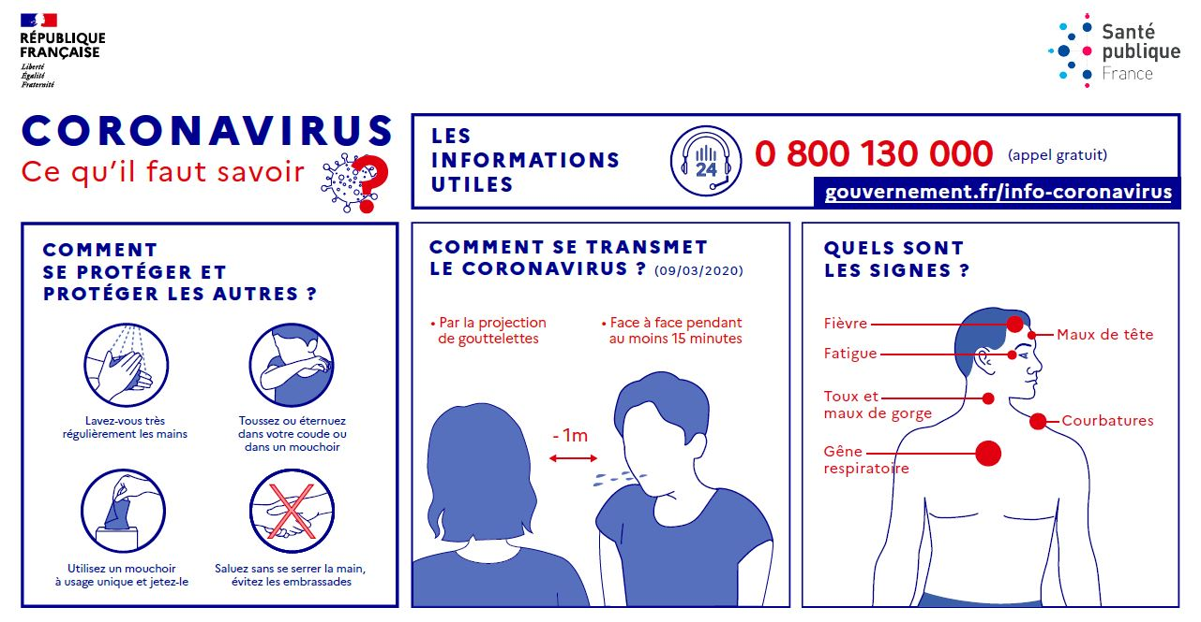

Rappel : Quelle formalisation de ces mesures sanitaires ?
Compte tenu du risque de contagion du virus sur les lieux ou à l’occasion du travail, le Ministère du travail demande d’actualiser le document unique en prenant en compte les modalités de contamination et la notion de contact étroit.
Il est donc conseillé de formaliser les mesures sanitaires prises dans le document unique en faisant intervenir le cas échéant le CSE et le service de santé au travail.
Il est important d’informer précisément et de rappeler régulièrement à chaque salarié les mesures sanitaires à mettre en œuvre. L’encadrant doit exiger le respect des consignes par chacun en rappelant l’obligation de chaque salarié de prendre soin de sa santé et de sa sécurité mais aussi de celle des tiers concernés par ses actes ou ses omissions.

Quelles autres mesures en matière de sécurité ?
Dans ces circonstances exceptionnelles, l’organisation des chantiers peut se trouver dégradée (manque de personnel ou de compétences spécifiques, de matériels, matériaux, équipements…) et générer des risques d’accident.
Afin d’aider les entreprises à identifier les difficultés pouvant se poser et les actions à être mettre en place, l’OPPBTP met à disposition sur son site internet https://www.preventionbtp.fr/ une liste des risques potentiels assortie d’exemples de mesures de prévention pouvant également faire l’objet de la mise à jour du document unique.
Sur le terrain, les entreprises sont invitées à réaliser des points d’arrêt de l’activité et à envisager de reporter certaines tâches lorsque les conditions de sécurité ne sont plus remplies.

Que faire si un salarié refuse de monter avec ses collègues dans le véhicule d’entreprise ?
Le salarié peut faire valoir que durant ce trajet, la proximité des collègues est propice à la transmission du virus et que la distance de sécurité de 1 mètre n’est pas respectée. Le salarié risquant de refuser d’aller travailler pour ce motif, il convient de chercher des solutions alternatives pour éviter cette promiscuité :
- Répartir les salariés dans différents véhicules d’entreprise,
- Proposer à l’intéressé d’aller sur le chantier avec son véhicule personnel en lui demandant de déclarer auprès de son assurance l’usage à titre professionnel du véhicule et prévoir le remboursement de ses frais de transport en sus de l’indemnité de trajet.
Si aucune de ces solutions n’est adaptée (le travail au siège étant impossible) et pour éviter que le salarié invoque un droit de retrait, la demande d’activité partielle peut être une voie si plusieurs salariés sont concernés.

Que faire si un salarié refuse de travailler du fait de l’absence d’eau sur le chantier ?
Le code du travail prévoit la mise en place d’installations sanitaires sur le chantier (ou à défaut à proximité du chantier) avec, quelle que soit la durée du chantier, l’accès systématique à un point d’eau. Il est impératif, compte tenu du mode de transmission du virus, de pouvoir assurer au salarié l’accès effectif et régulier à ce point d’eau équipé de savon pour se laver les mains. Les solutions hydro-alcooliques et les lingettes sont des solutions alternatives mais peu disponibles actuellement.
Si aucune solution n’est possible sur le chantier, il est nécessaire de rechercher une solution équivalente à proximité (toilettes publiques, collectivité locale…) sauf à caractériser une situation de droit de retrait.

Que faire si un salarié refuse de travailler dans le même local que ses collègues ou à proximité de tiers ?
Lorsqu’il n’est pas possible de travailler de façon isolée ou à distance, la mise en place des gestes barrière (cf question 12) constitue la principale mesure de prévention. L’employeur a intérêt à mettre en avant vis-à-vis du salarié inquiet qu’il suit les recommandations gouvernementales sur l’hygiène et qu’il fait respecter ces consignes dans l’entreprise en lien (le cas échéant) avec le CSE et le médecin du travail. En cas de difficulté, l’employeur a intérêt à conseiller au salarié de contacter le médecin du travail afin d’être rassuré sur la pertinence des mesures d’hygiène mises en place.

Que faire si les travaux à réaliser nécessitent de porter un masque de protection et que l’entreprise est dans l’impossibilité de le fournir aux intéressés ?
Certaines activités exposant à des poussières ou substances dangereuses nécessitent d’être réalisées avec le port d’un masque de protection. Les fournisseurs manquent de masques de protection (FFP2, FFP3…) du fait des mesures de réquisition ordonnées par le gouvernement.
Bien que la Cpme et le Medef se soient fortement mobilisés sur la question sous l’impulsion de la FFB, devant le fort développement de l’épidémie, le texte modificatif (décret du 13 mars 2020) n’a pas ouvert de possibilité aux entreprises dont l’activité le nécessite d’avoir accès au stock des fournisseurs. S’il n’est pas possible de modifier le mode opératoire, de privilégier les protections collectives (exemple humidification ou aspiration à la source), ou d’équiper les équipes d’APR de niveau supérieur, les entreprises peuvent être empêchées de travailler du fait du manque de masques. Elles devront alors recourir au chômage partiel.

Que faire si un salarié tousse ou parait malade sur le chantier et que les collègues refusent de travailler à ses côtés ?
Jusqu’ici le gouvernement conseillait à l’intéressé de porter un masque chirurgical et de consulter le SAMU centre 15 en cas de signe d’infection respiratoire (fièvre ou sensation de fièvre, toux, difficultés respiratoires) dans les 14 jours suivant le retour d’une zone où circule le virus.
Compte tenu de la difficulté à trouver des masques et de la diffusion du virus sur tout le territoire, dans cette situation, il est conseillé de retirer le salarié de son poste de travail et de lui demander de contacter sans délai son médecin traitant pour déterminer s’il peut bénéficier d’un arrêt de travail. Dans la négative, il convient de contacter le médecin du travail pour trouver une solution.

Quelle mesure sanitaire prendre si un de mes salariés est contaminé ?
En cas de contamination d’un salarié de l’entreprise, l’employeur doit procéder au nettoyage des locaux selon les consignes données par le gouvernement. Il s’agit de mesures particulières, le coronavirus pouvant probablement survivre 3 heures sur des surfaces sèches :
- Équiper les personnes en charge du nettoyage des sols et surfaces d’une blouse à usage unique et de gants de ménage (pas de masque de protection respiratoire nécessaire),
- Pour l’entretien des sols, privilégier une stratégie de lavage-désinfection humide (sols et surfaces nettoyés avec un bandeau de lavage à usage unique imprégné d’un produit détergent, rincés à l’eau du réseau d’eau potable avec un autre bandeau de lavage à usage unique, temps de séchage suffisant des sols et surfaces, élimination des déchets suivant la filière d’élimination classique).
Le médecin du travail peut également être contacté en cas de difficulté.

Que faire en cas de travaux en présence du client ou du locataire ?
Compte tenu des modalités de transmission du virus, il convient de lui rappeler les mesures d’hygiène communiquées par le gouvernement et appliquées par l’entreprise et de lui demander de se tenir éloigné de la zone de travaux pendant toute la durée de l’intervention. Il s’agit ainsi de protéger respectivement la santé de l’intervenant et celle du client/locataire.

Qu’est-ce le droit de retrait du salarié ?
Lorsqu’un salarié constate qu’une situation de travail dont il a connaissance présente un danger grave et imminent pour sa vie ou sa santé ainsi que de toute défectuosité qu'il constate dans les systèmes de protection, il en alerte immédiatement l'employeur.
Cette situation de danger grave et imminent peut être constatée soit par un salarié, soit par un représentant du personnel au comité social et économique saisi par un salarié. De la même manière, il en alerte immédiatement l'employeur.
Pour exercer ce droit de retrait, le salarié doit avoir un motif raisonnable de penser que le danger est :
    - grave (c’est-à-dire susceptible de produire un accident ou une maladie entraînant la mort ou paraissant devoir entraîner une incapacité permanente ou temporaire prolongée)
    - et imminent (c’est-à-dire susceptible de se réaliser brutalement dans un délai rapproché).

En conséquence, dès lors que le salarié constate qu’une situation présente un danger grave et imminent pour sa vie ou sa santé, il en alerte son employeur et exerce son droit de retrait en se retirant de cette situation qu’il estime représenter un tel danger.
L’exercice d’un droit de retrait permet donc au salarié de cesser toute activité au sein de l’entreprise. Le salarié pour exercer son droit de retrait n’a pas besoin de l’autorisation de son employeur.
L'employeur ne peut demander au salarié qui a fait usage de son droit de retrait de reprendre son activité dans une situation de travail où persiste un danger grave et imminent résultant notamment d'une défectuosité du système de protection.
En cas d’exercice légitime du droit de retrait par le salarié, l’employeur est obligé de prendre toute mesure nécessaire pour faire cesser cette situation dangereuse, au nom de l'obligation de sécurité qu'il a à l'égard de ses salariés.

Le salarie peut-il exercer son droit de retrait en cas d’épidémie de covid 19 ?
L’appréciation de la légitimité de l’exercice du droit de retrait par le salarié est laissée à l’appréciation des tribunaux.
Toutefois, en l’état actuel de la règlementation, des mesures de sécurité sanitaires prises et dès lors que l'employeur met en œuvre les recommandations du Gouvernement, disponibles et actualisées sur le site internet dédié : https://www.gouvernement.fr/info-coronavirus les conditions de légitimité du droit de retrait ne semblent pas réunies et celui-ci ne peut en principe pas trouver à s'exercer.
C’est d’ailleurs déjà ce qu’indiquait le ministère du travail à l’occasion de l'épidémie de grippe A (H1N1) en 2009. La circulaire de l’époque précisait que le droit de retrait vise une situation particulière de travail et non une situation générale de pandémie grippale.
L’appréciation des éléments pouvant faire penser que le maintien au poste de travail présente un danger grave et imminent relève, le cas échéant, du juge qui vérifie le caractère raisonnable du motif.

Questions protection sociale

Que se passe-t-il si mon salarié a contracté le COVID-19 ?
Le salarié est en arrêt maladie « classique ».
Il perçoit les indemnités journalières de la sécurité sociale
L’employeur verse une indemnité complémentaire en application :
- Des conventions collectives (articles VI-11 et suivants des CCN des Ouvriers du 8 octobre 1990, articles 6.3 et suivants de la CCN des Etam du 12 juillet 2006 et article 5.3 de la CCN des Cadres du 1er juin 2004)
- Ou de la loi de mensualisation (article L.1226-1 du Code du travail).
L’ensemble des conditions posées par la loi et les conventions collectives s’appliquent (production d’un justificatif médical, prise en charge par la Sécurité sociale, condition d’ancienneté minimale, délai de carence).

Que se passe-t-il pour mon salarié devant garder son enfant suite à la fermeture de son établissement scolaire ?
Le Gouvernement a décidé la fermeture temporaire de l’ensemble des établissements accueillant des enfants sur tout le territoire (crèches et établissements scolaires de la maternelle à l’université).
Si un salarié est obligé de rester à son domicile pour garder son enfant, il en informe son employeur :
- Si le poste de travail le permet, le télétravail sera la solution à privilégier,
- Si télétravail n’est pas possible : un arrêt de travail est délivré par la caisse d’assurance maladie dont dépend l’assuré ou par un médecin conseil de la CNAM. Il est transmis sans délai à l’employeur.
Les démarches :
- L’employeur effectue une déclaration d’arrêt de son salarié sur le site https://www.declare.ameli.fr.
- Une fois la déclaration effectuée, l’employeur recevra un courriel confirmant la déclaration,
- L’employeur envoie ensuite les éléments nécessaires à la liquidation de l’indemnité journalière selon la procédure habituelle applicable aux arrêts maladie (attestation de salaires).
- Les indemnités de la sécurité sociale pourront être versées pendant toute la durée de fermeture de l’établissement d’accueil de l’enfant.

Cet arrêt est néanmoins soumis à conditions. Le salarié doit au préalable remettre une attestation sur l’honneur dans laquelle il s’engage à respecter les conditions suivantes :
- Assurer la garde d’un enfant âgé de moins de 16 ans au jour du début de l’arrêt de travail (il devra ainsi mentionner l’âge et le nom de l’enfant),
- Être le seul parent de l’enfant qui demande le bénéfice d’un arrêt de travail,
- Garder un enfant dont l’établissement scolaire est fermé.

Le salarié perçoit :
- Les indemnités journalières de la sécurité sociale (IJSS) : Le salarié pourra bénéficier dès le premier jour d’arrêt, donc sans application de jours de carence, et pendant toute la durée de fermeture de l’établissement du versement d’IJSS, sans avoir à justifier d’une durée minimale d’activité ou de cotisations.
- Une indemnisation complémentaire à hauteur de ce qui est prévu par la loi et éventuellement au niveau conventionnel.

Indemnité complémentaire de l’employeur :
Une indemnisation complémentaire en cas d’arrêt résultant de maladie ou d'accident constaté par certificat médical est prévue :
- Tant par la loi (article L 1226-1 Code du travail),
- Que par les conventions collectives (art VI-12 CCN Ouvriers du 8 octobre 1990, 6.5 CCN Etam du 12 juillet 2006 et 5.3 CCN Cadres du 1er juin 2004).
En l’espèce, le salarié n’est pas malade mais est concerné par une mesure administrative préventive d’isolement. On peut donc s’interroger sur le caractère obligatoire de l’indemnisation complémentaire tant légale que conventionnelle.
Selon le Ministère du Travail (questions/réponses : https://travail-emploi.gouv.fr/IMG/pdf/coronavirus_entreprises_et_salaries_q-r.pdf), l’indemnité complémentaire conventionnelle ou légale s’applique. Un décret du 4 mars a prévu le versement de l’indemnité complémentaire légale sans application du délai de carence mais n’a pas modifié les autres conditions imposées par la loi comme notamment l’absence de lien avec la maladie ou l’ancienneté d’un an.
D’un strict point de vue juridique le complément employeur (légal et conventionnel) ne devrait pas être applicable.
Toutefois, au vu des circonstances exceptionnelles et de la position affichée par le gouvernement, les organismes assureurs intervenant dans le cadre de l’assurance Garantie Arrêts de Travail mensualisation, PROBTP et la SMA, ont indiqué sur notre sollicitation, appliquer les dispositions conventionnelles relatives à l’indemnisation en cas de maladie.
- Compte tenu de l’ensemble de ces éléments, les entreprises sont donc invitées à titre exceptionnel à indemniser, sans délai de carence, les salariés concernés à hauteur de ce que prévoit la convention collective.

Modèle d’attestation de garde d’enfant à domicile :
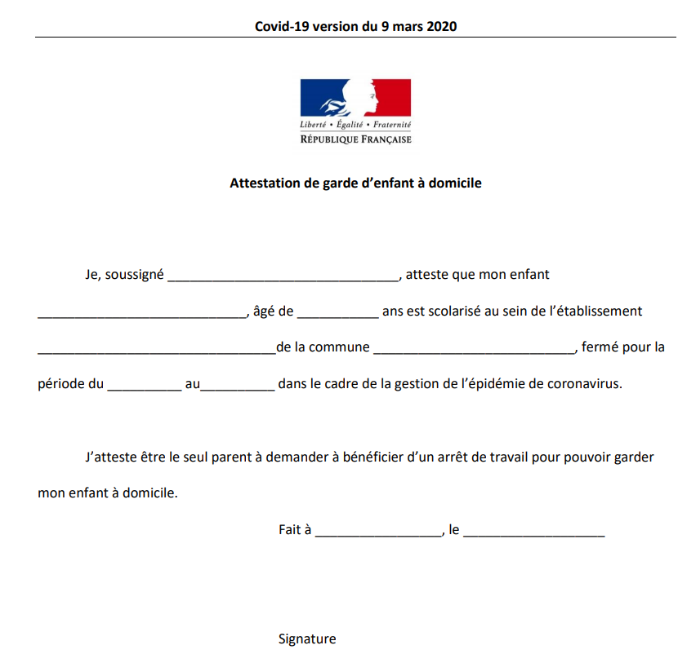

Question activité partielle

Comment articuler l’activité partielle avec l’indemnisation des parents d’enfants de moins de 16 ans ?
Le salarié placé en activité partielle par son employeur ne peut pas bénéficier de l’indemnisation exceptionnelle prévue pour garde d’enfants. Si la demande du salarié au titre de la garde d’enfant est antérieure à la mise en activité partielle dans l’entreprise, il semble néanmoins difficile de refuser l’indemnisation au tire de la garde d’enfant.
Pour une entreprise non assurée à la GAT, au vu du décret sur le niveau de prise en charge par l’Etat de l’activité partielle, le recours à cette dernière sera moins onéreux pour l’entreprise que l’indemnisation maladie.

Que se passe-t-il si mon salarié ne peut matériellement pas rentrer sur le chantier ?
Il est possible que le salarié ne puisse pas accéder au chantier, notamment si le maitre d’ouvrage décide de fermer.
Nous sommes dans une situation pouvant justifier la mise en activité en mentionnant COVID-19, qui constitue une circonstance à caractère exceptionnel.

Que se passe-t-il si mon entreprise est contrainte de suspendre provisoirement tout ou partie de son activité ?
L’entreprise pourrait se retrouver contrainte de suspendre son activité du fait d’un défaut d’approvisionnement en matériaux et/ou en énergie. Elle pourrait également devoir suspendre son activité si elle n’a plus de travail du fait de l’annulation de commandes ou de l’arrêt des chantiers.
De telles situations constituent un motif de recours à l’activité partielle.
L’entreprise pourrait également être contrainte de suspendre temporairement son activité en cas d’un absentéisme de ses salariés trop important pour pouvoir assurer la poursuite des chantiers dans des conditions d’organisation et de sécurité raisonnables.
La Ministre du Travail a fait savoir que le motif « circonstances de caractère exceptionnel » peut être invoqué dans le cas d’une épidémie de COVID-19. Le recours à l’activité partielle est donc possible dans les cas évoqués ci-dessus.

A titre d’information, voici quelques exemples de prise en charge cités par le Ministère du Travail :
Exemples | Commentaires
Fermeture administrative d’un établissement
Interdiction de manifestations publiques à la suite d’une décision administrative
Absence (massive) de salariés indispensables à l’activité de l’entreprise | Si les salariés indispensables à la continuité de l’entreprise sont contaminés par le coronavirus/en quarantaine rendant ainsi impossible la continuité de l’activité, les autres salariés peuvent être placés en activité partielle
Interruption temporaire des activités non essentielles | Si les pouvoirs publics décident de limiter les déplacements pour ne pas aggraver l’épidémie, les salariés peuvent être placés en activité partielle.
Suspension des transports en commun par décision administrative | Tous les salariés ne pouvant pas se rendre sur le lieu de travail du fait de l’absence de transport en commun peuvent être placés en activité partielle
Baisse d’activité liée à l’épidémie | Les difficultés d’approvisionnement, la dégradation de services sensibles, l’annulation de commandes etc. sont autant de motifs permettant de recourir au dispositif d’activité partielle.

L’entreprise peut-elle recourir au FNE ?
En cas de sous-activité prolongée ou d’arrêt total de l’activité, les entreprises peuvent aussi demander à bénéficier du FNE-Formation afin d’investir dans les compétences de leurs salariés. Vu les circonstances, ce recours est possible si une formation à distance peut être organisée.
L’entreprise (ou l’OPCO) doit conclure une convention avec l’Etat (la DIRECCTE) afin de mettre en place des formations permettant :
- D’obtenir un titre ou diplôme à finalité professionnelle inscrit au répertoire national des certifications professionnelles, une qualification reconnue dans la classification des conventions collective nationale du Bâtiment ou d’un certificat de qualification professionnelle (L. 6314-1 CT).
- De faire valider les acquis de leur expérience (L. 6411-1 CT), de suivre les formations de tuteurs, de maîtres d’apprentissage, les bilans de compétences, les bilans professionnels ou de positionnement et les formations facilitant la polyvalence professionnelle des salariés.
Il n’y a pas à ce jour de convention Etat/OPCO de la construction à ce titre.
Le plan de développement des compétences, le CPF pendant le temps de travail (L. 6323-17 CT) sont mobilisables.
S’il est le seul financeur public, l’Etat finance jusqu’à 50 % des coûts admissibles (70 % en cas de majoration). L’entreprise s’engage à maintenir dans l’emploi les salariés formés pendant une durée au moins égale celle de la convention augmentée de 6 mois. Les rémunérations des salariés sont intégrées dans l’assiette des coûts éligibles, au même titre que les frais pédagogiques.

C’est quoi le recours à l'activité partielle
Le dispositif d'activité partielle permet aux entrepreneurs du bâtiment de diminuer la durée de travail de leurs salariés lorsque surviennent des difficultés économiques les contraignant à réduire temporairement leur activité. Cette baisse temporaire d'activité s'appréhende sous deux formes différentes :
- Soit en une réduction du temps de travail en dessous de la durée légale hebdomadaire, ou, lorsqu'elle est inférieure, la durée collective conventionnelle appliquée à l'établissement;
- Soit en une fermeture temporaire de tout ou partie de l'établissement.
Le président de la République a annoncé vouloir mettre en place un mécanisme exceptionnel et massif de chômage partiel, afin de sauvegarder les salariés et les entreprises. La mise en œuvre de l’activité partielle suppose néanmoins le respect de certaines formalités prévues par les textes.

Quels sont les salariés concernés ?
Sont concernés par la mesure d'activité partielle tous les salariés sous contrat de travail, y compris les apprentis et les salariés à temps partiel. Les salariés en contrat à durée déterminée peuvent également bénéficier du dispositif, à condition que leur embauche ait été effectuée avant la réduction ou la suspension d'activité.
Un décret va être publié prochainement qui ouvre le bénéfice de l’activité partielle aux salariés rémunérés selon un forfait annuel en jours ou en heures ou un régime assimilé en cas de réduction de l’horaire de travail comme c’est déjà le cas pour inactivité totale de l’entreprise ou de l’établissement
Certains salariés demeurent toutefois exclus du dispositif. Il s'agit notamment :
- Des salariés des établissements dont la réduction ou la suspension de l'activité est provoquée par un différend collectif de travail (grève);
  - Des gérants de sociétés et des mandataires sociaux. L’administration a précisé qu’une solution d’indemnisation serait présentée dans les tous prochains jours pour les travailleurs indépendants.

Quelles sont les formalités à accomplir ?
En principe, l’employeur doit demander une autorisation de mise en activité partielle avant de placer ses salariés en activité partielle.
Toutefois, lorsque l’activité partielle est demandée pour motif exceptionnel, les entreprises peuvent faire cette demande par tout moyen conférant date certaine dans un délai de 30 jours à compter de la mise en œuvre de l’activité partielle.
La demande d’autorisation s'effectue auprès du préfet du département où est implanté l’établissement concerné par la réduction d'activité, ou du siège de l’entreprise si la demande concerne plusieurs établissements. Elle doit être faite par voie électronique à l’adresse suivante :
https://activitepartielle.emploi.gouv.fr/aparts/
La demande doit préciser :
- Le motif justifiant le recours à l'activité partielle : selon l’administration ce motif correspondait aux circonstances de caractère exceptionnel en raison du Covid-19.
- La période prévisionnelle de sous-activité;
- Le nombre de salariés concernés par la mesure;
- L'avis du CSE (entreprises de 50 salariés et plus) : à défaut, le projet de décret permet d’indiquer la date prévue pour la consultation du CSE, qui doit intervenir dans un délai de 2 mois.
- Les engagements de l'employeur lorsque ce dernier a déjà eu recours au dispositif lors des 36 derniers mois (le Medef a demandé d’assouplir cette règle en cette période de crise).

La demande est ensuite soumise à homologation de la DIRECCTE.
La décision d’autorisation ou de refus est notifiée à l’employeur par voie dématérialisée dans un délai de quinze jours à compter de la date de réception de la demande d’autorisation. L’absence de réponse dans un délai de 15 jours à compter de l’accusé de réception de la demande réputée complète vaut acceptation tacite.
L’administration a précisé que les demandes liées au Covid-19 seraient traitées en priorité. Au vu du grand nombre de demandes, il semble peu probable que ce délai soit inférieur à 48 h comme annoncé initialement.
Une fois autorisé, le recours au dispositif n'est valable que pour une durée comprise entre une semaine et six mois. La demande peut toutefois être renouvelée, sous réserve de certains engagements de l'employeur (ex : actions de formation). Un décret prochainement publié va porter la durée maximum d’activité partielle de 6 à 12 mois si cela est justifié.

Un décret va être très prochainement publié afin d’assouplir les règles relatives à l’activité partielle. L’employeur pourra :
- Adresser une seule demande préalable d’autorisation d’activité partielle lorsque la demande concerne plusieurs établissements ;
- Bénéficier d’un délai de 30 jours pour déposer sa demande d’activité partielle ;
- Envoyer l’avis du comité social et économique (CSE) dans un délai de deux mois à compter de la demande d’autorisation préalable.
Ces nouvelles dispositions entreront en vigueur le jour de la publication du décret qui sera soumis au Conseil d’Etat dans le cadre d’une procédure d’urgence. Elles concerneront toutes les demandes d’indemnisation adressées par les employeurs au titre des heures chômées depuis le 1er mars 2020.

La réduction de l'horaire de travail doit-elle être collective ?
Oui
La réduction du temps de travail peut se traduire en une diminution de la durée journalière de travail, en la suppression d'une journée ou d'une demi-journée de travail par semaine, voire en la fermeture complète de l'établissement.
La réduction d'horaire doit être collective, c'est-à-dire concerner un groupe identifié de salariés affectés à une même tâche au sein de l'établissement, du chantier ou de l'atelier. En effet, il n'est pas nécessaire que l'ensemble du personnel de l'établissement soit concerné par la diminution du temps de travail. Enfin, la réduction d'horaire peut également s'effectuer de manière individuelle ou alternative, à savoir par un roulement des effectifs.
Avant la mise en œuvre du dispositif, l'employeur doit afficher le nouvel horaire de travail qui s'impose aux salariés concernés, dans l'entreprise ou sur le chantier.
Si une entreprise n’a qu’un seul salarié, c’est un collectif de travail.

Peut-on demander à un salarié en activité partielle de faire un dépannage urgent ?
En principe, en période d’activité partielle le contrat de travail est suspendu. Selon l’administration, le salarié ne devrait donc pas être à la disposition de l’employeur.
Si l’entreprise a mis en place un système de roulement, il nous semble possible de demander à ses salariés d’intervenir en cas d’urgence, en respectant un délai de prévenance suffisant. En tout état de cause, le salarié devra être rémunéré normalement sur la journée ou demi-journée d’intervention.

Quelle indemnisation des heures non-travaillées ?
La perte de rémunération imputable à la baisse d'activité est compensée par une indemnisation horaire versée par l'employeur aux salariés à hauteur de 70% de la rémunération brute du salaire servant d'assiette à l'indemnité de congés payés.
Par principe, cette indemnisation n'intervient que pour les heures de travail non effectuées en deçà de la durée légale de travail, de la durée collective de travail de l'entreprise ou de la durée stipulée au contrat si elle est inférieure à 35 heures. Enfin, l'indemnisation des heures non travaillées est actuellement contingentée à 1000 heures par an et par salarié.
L'indemnité est versée aux salariés en même temps que le salaire à la date normale de paie. L'employeur devra indiquer sur le bulletin de paie le nombre d'heures indemnisées, le taux appliqué et les sommes versées au titre de la période considérée (à titre provisoire, l’employeur peut aussi remettre un document mentionnant ces informations). Il permettra au salarié la validation de ses périodes d'activité partielle, notamment pour les droits aux allocations de chômage et aux prestations de Sécurité sociale.
Les salariés sont uniquement indemnisés pour les heures non travaillées en deçà de la durée légale du travail (35 heures hebdomadaires) ou de la durée habituelle de travail dans l'entreprise ou sur les chantiers, lorsque celle-ci est inférieure à 35 heures. Les heures supplémentaires mensualisées qui ne sont pas travaillées ne donnent pas lieu à indemnisation au titre de l’activité partielle ni à rémunération.

Que perçoit mon salarié qui travaille, qui est placé en activité partielle ou est indemnisé par l’assurance maladie dans le cadre d’une garde pour enfant ?
Mon ouvrier qui a un salaire de 100 € brut, une fois payées les charges sociales salariales, percevra un salaire net d’environ 78 €.
Si cet ouvrier est placé en activité partielle, il sera indemnisé 70 € brut sur lesquels il ne paie pas de cotisations sociales mais de la CSG CRDS. Il percevra un net d’environ 65 €.
Si cet ouvrier est indemnisé par l’assurance maladie avec paiement par l’employeur du complément légale (mensualisation), il percevra un net d’environ 70 €
Si cet ouvrier est indemnisé par l’assurance maladie avec paiement par l’employeur du complément conventionnel, il percevra environ 78 €.

Quel est le traitement social et fiscal des indemnités ?
En tant que revenu de remplacement, les allocations d'activité partielle versées aux salariés n'ont pas le caractère de rémunération, et sont par conséquent exonérées de cotisations sociales. Elles sont en revanche assujetties à la CSG et à la CRDS au taux de 6,7% qui s'applique sur 98,25% de l'allocation versée aux salariés compte tenu de l'application d'un abattement de 1,75% pour frais professionnels.
Enfin, l'indemnité d'activité partielle est intégrée dans le calcul de l'impôt sur le revenu, elle est cessible et saisissable dans les mêmes conditions et limites que les salaires.

Quelle est l’allocation perçue par les employeurs ?
Pour chaque heure d'interruption de travail, les employeurs perçoivent en principe une allocation publique fixée à :
- 7,74€/heure pour les entreprises jusqu'à 250 salariés;
- 7,23€/heure pour les entreprises de plus de 250 salariés.
Le projet de décret prévoit que l’intégralité de l’indemnité versée au salarié (70 % du salaire brut sans pouvoir être inférieur à 8,03 €) serait prise en charge par l’Etat, dans la limite de 4,5 SMIC. Dans la grande majorité des cas, il ne devrait donc pas y avoir de reste à charge pour les entreprises.

Comment demander le paiement de l’allocation d’activité partielle ?
Après réception de l’autorisation de mise en activité partielle, l’entreprise doit adresser à l’Agence de Services et de Paiement (ASP) une demande d’indemnisation au titre de l’allocation d’activité partielle.
Cette demande est adressée par voie dématérialisée sur le site internet de l’ASP (https://activitepartielle.emploi.gouv.fr/aparts/) au terme du mois au cours duquel les heures ont été chômées.
La demande doit être accompagnée :
- des informations relatives à l’identité de l’employeur,
- de la liste nominative des salariés concernés ainsi que le numéro d’inscription au répertoire national d’identification des personnes physiques,
- des états nominatifs précisant le nombre d’heures chômées par salarié.
Si l’entreprise n’a pas utilisé toutes les heures accordées, elle en informe la DIRECCTE.
Si un salarié doit intervenir en urgence pour effectuer une intervention au cours de la période d’activité partielle, ces heures ne sont pas déclarées à l’ASP car ce sont des heures de travail effectif qui sont rémunérées et non pas indemnisées.

Que se passe-t-il concernant le payement des cotisations sociales des entreprises ?
Cotisations URSSAF
- Les employeurs dont la date d’échéance Urssaf intervient le 15 mars 2020 peuvent reporter tout ou partie du paiement de leurs cotisations salariales et patronales.
La date de paiement de ces cotisations pourra être reportée jusqu’à 3 mois sans aucune pénalité.
Les employeurs peuvent moduler leur paiement en fonction de leurs besoins :
- Paiement d’aucune cotisation
- Paiement d’une partie des cotisations.

L’employeur qui a déjà déposé sa DSN de février 2020 peut modifier son paiement jusqu’au jeudi 19 mars à 12h00, il peut modifier son paiement Urssaf selon un mode opératoire disponible sur le site urssaf.fr http://www.dsn-info.fr/documentation/telepaiement-services-urssaf.pdfen déposant.
L’employeur qui règle ses cotisations hors DSN peut adapter le montant de son virement bancaire, ou bien ne pas effectuer de virement.

L’employeur conserve la possibilité de choisir :
- De régler uniquement les cotisations salariales,
- D’échelonner le règlement des cotisations patronales, comme habituellement. Pour cela, il peut se connecter à son espace en ligne sur urssaf.fr et signaler sa situation via la messagerie : « Nouveau message » / « Une formalité déclarative » / « Déclarer une situation exceptionnelle ». Il est également possible de joindre l’Urssaf par téléphone au 3957 (0,12€ / min + prix appel).

- Les URSSAF diffuseront des informations pour les employeurs dont la date d’échéance intervient le 5 avril.

Autres cotisations
L’échéance des cotisations de retraite complémentaire à PROBTP du 25 mars est repoussée pour une durée pouvant aller jusqu’à 3 mois que le paiement soit effectué par virement ou par la DSN. Aucune majoration ne sera appliquée.
Les cotisations prévoyance et frais de santé pour les entreprises assurées chez PROBTP, pourront donner lieu à un échéancier de paiement sur demande, sans délai application des majorations de retard. En l’absence de demande, les déclarations de cotisations seront à faire comme habituellement.
Les cotisations aux caisses congés feront également l’objet de mesures de tolérance.

Que se passe-t-il concernant le payement des cotisations sociales des travailleurs indépendants ?
L’échéance mensuelle du 20 mars ne sera pas prélevée. Dans l’attente de mesures à venir, le montant de cette échéance sera lissé sur les échéances ultérieures (avril à décembre).
Les travailleurs indépendants peuvent aussi solliciter :
- Des délais de paiement, y compris par anticipation. Il n’y aura ni majoration de retard ni pénalité ;
- Un ajustement de l’échéancier de cotisations pour tenir compte d’ores et déjà d’une baisse de leur revenu, en indiquant une nouvelle estimation de leur revenu sans attendre la déclaration annuelle ;
- L’action sociale pour la prise en charge partielle ou totale de leurs cotisations ou pour l’attribution d’une aide financière exceptionnelle.

Le travailleur indépendant doit effectuer ses démarches :
- Soit par internet sur secu-independants.fr, Mon compte pour une demande de délai ou de revenu estimé,
- Soit par courriel, en choisissant l'objet « Vos cotisations », motif « Difficultés de paiement »
- Soit par téléphone au 3698 (service gratuit + prix appel)

____________________________________o_____________________________________

Cass. Soc, 9 décembre 2003, n°02-47579
Circulaire DGT n°2009/16 du 3 juillet 2009 relative à la pandémie grippale et complétant la circulaire DGT n°2007/18 du 18 décembre 2007

